非执业会员继续教育网络培训相关说明
根据新修订的《中国注册会计师协会非执业会员继续教育制度》（会协〔2021〕46号）、《上海市注册会计师协会非执业会员继续教育实施办法》（沪会协〔2022〕34号）的规定，非执业会员每年接受投入法认可的继续教育不少于16个学时；当年7月1日之后新入会会员当年学时减半。
（1）投入式学时（网络录播）：请学员至少完成16个投入式学时，完成后请参加考试，考试合格后即可打印合格证书。对应的投入式学时将于次月15日前导入中注协系统。
（2）产出式学时（与职业相关专业活动及成果）：学员可根据自身需求选择产出式课程学习（≤24学时），不计学时。若要获取产出式学时，请点击“产出式成果提交”，按要求完成相关成果，若符合要求可获得24个产出式学时并计入总学时。产出式学时每年末将导入中注协系统。

非执业会员参加网络教育可以登录上海国家会计学院远程教育网培训首页http://cpashanghai2.ce.esnai.net/（详见网络教育使用流程）。

继续教育网络培训流程
第一步：登录平台
- 输入网址：http://cpashanghai2.ce.esnai.net
- 登录培训
在“学员登录”区，输入姓名、非执业证书号、验证码登录。
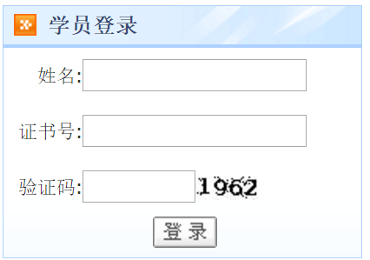
3、 补充个人信息
登录后，在弹出的“补充修改个人信息”窗口，填写您的准确信息（首次登录的学员需补充个人信息）。
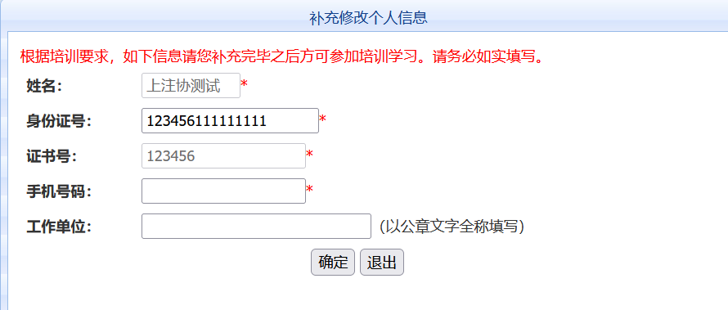
第二步：选课
- 请您选择“2022年度非执业继续教育”，并详细阅读“培训要求”。
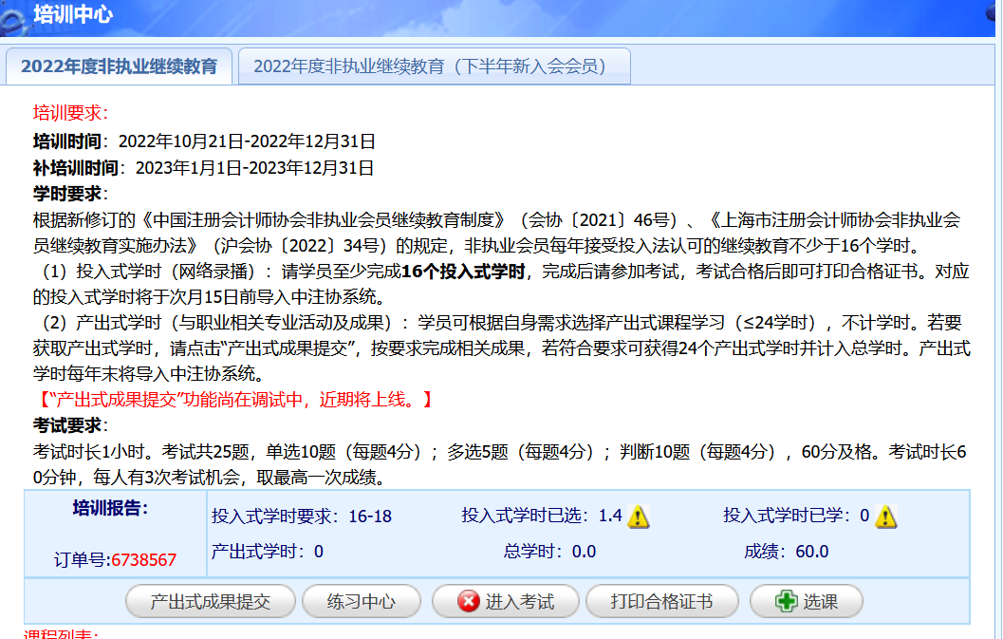

2、 在线选课
（1）选课：点击“选课”后即可看到“进入学习”按钮。
（2）取消选课：未听课前，可点击“取消”取消选课。
（3）试听：点击“试听”可先试听课程。
请注意：课程分投入式课程和产出式课程，投入式课程至少需要完成16学时（下半年新入会为8学时），产出式课程自愿学习（不计时、不考试）。
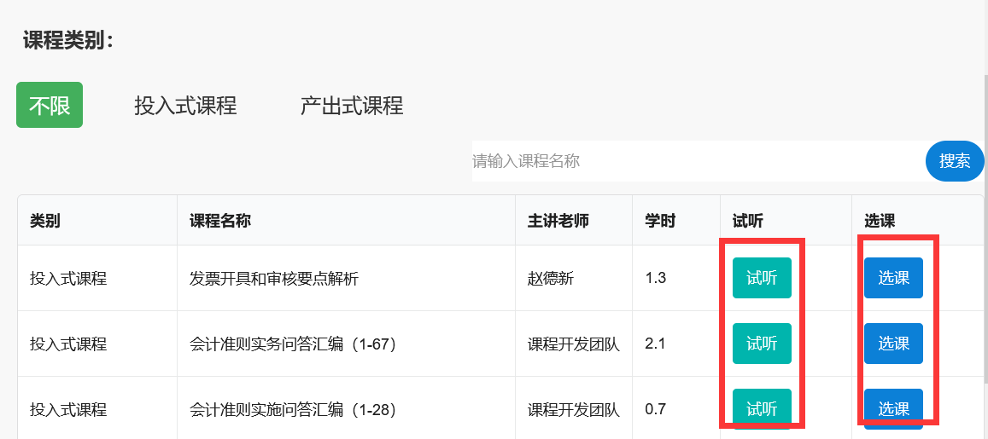
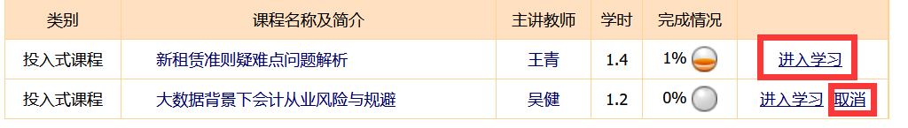

第三步：在线学习，完成学时
- 在课程列表中点“进入学习”，进入课程学习中心。
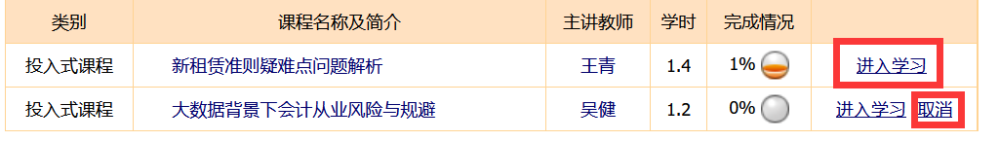
2、 学习中心功能
（1）课程学习：点击视频链接在线听课，系统将记录听课时长作为已完成学时。
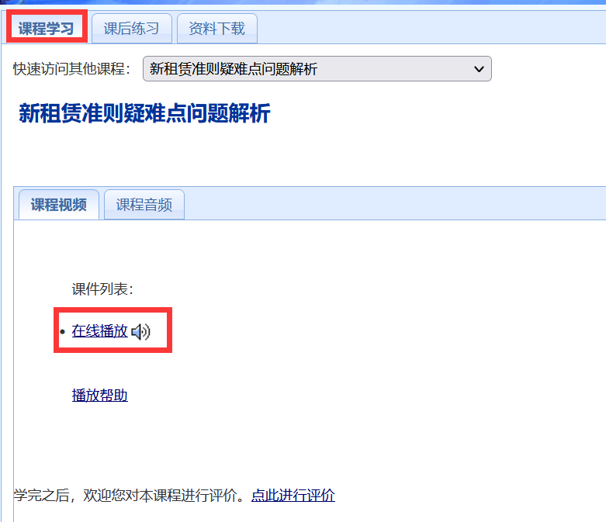
- 课后练习：投入式课程配有课后练习习题。
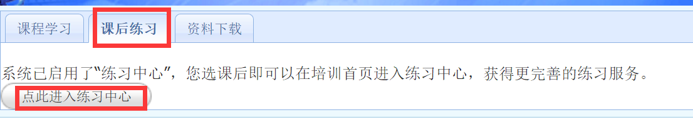
- 资料下载：可下载课程讲义，进行打印。
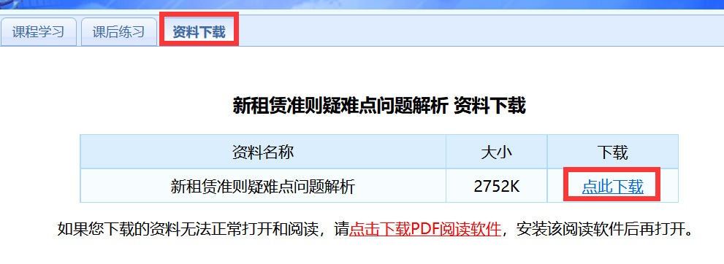
（4）答疑中心：培训相关提问24小时内答复。
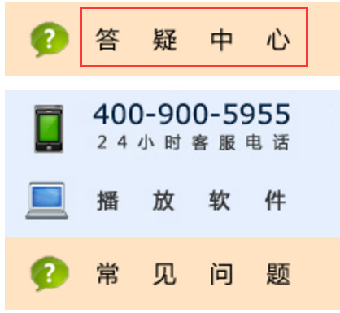
- 达到培训规定的最低学时后，方可进入考试环节，学时情况请参看“培训报告”。
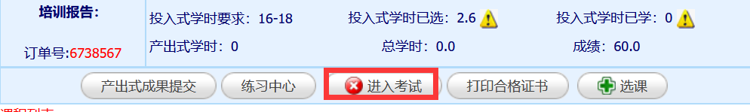
第四步：参加考试
- 达到规定学时后，点击“进入考试”按钮，开始考试。
2、 考试为客观题，成绩考后即时显示，亦可在“培训报告”查询。
3、 共有3次考试机会，最终成绩取最高得分。
第五步（选做）：提交产出式成果
根据要求提交产出式成果，若符合要求可获得24个产出式学时（下半年新入会为12学时）并计入总学时。
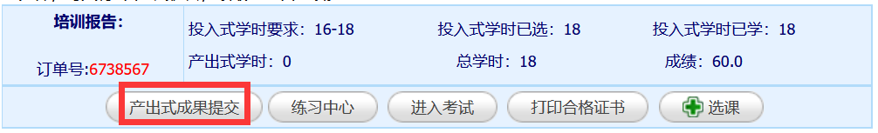
第六步：打印合格证书，按注协要求参加年检（详见上海注协官网—会员管理—年检公告）
- 考试合格后，可点击“打印合格证书”的按钮。
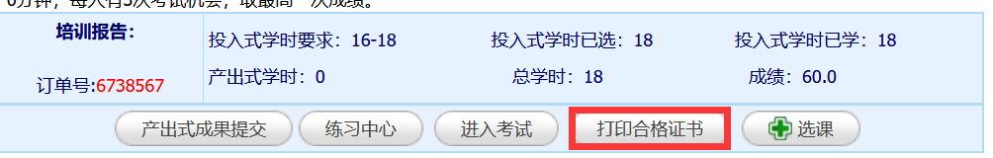

- 考试合格的学员的投入式学时可于次月16日后自行登录中注协系统查询。2022年度非执业会员继续教育学时将用于2022年度非执业会员年检使用，届时可详见2023年上注协官网相关通知。

备注：教务咨询电话及工作时间
咨询电话：400-900-5955（免长途，只收市话费）
咨询时间：7*24小时客服（节假日不休）

